**Sinus de la dure-mère (vue oblique)**

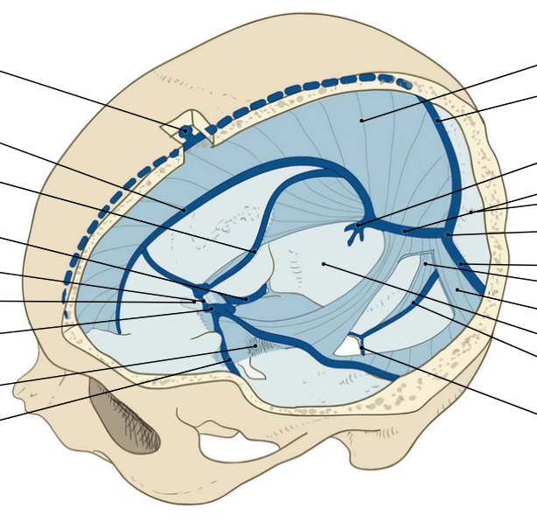

4

3

2

1

Micheau A, Hoa D, e-Anatomy, [www.imaios.com](http://www.imaios.com/), DOI: 10.37019/e-anatomy



**Sinus de la dure-mère (Vue supérieure)**

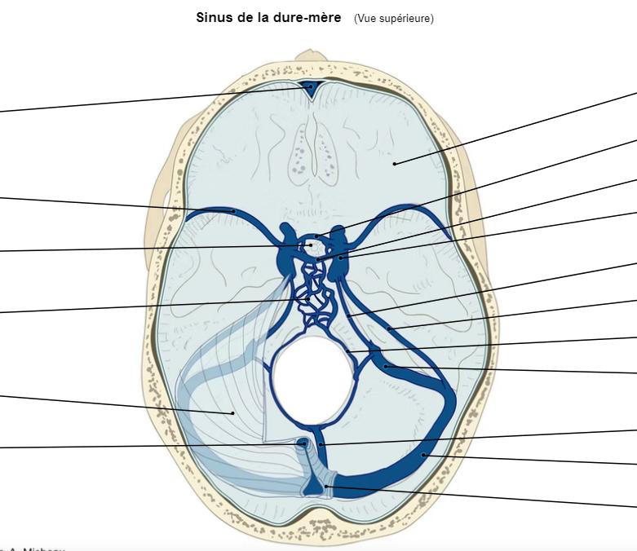

4

3

2

1

Micheau A, Hoa D, e-Anatomy, [www.imaios.com](http://www.imaios.com/), DOI: 10.37019/e-anatomy